Об утверждении регламента государственной услуги "Регистрация договора залога права недропользования на разведку, добычу общераспространенных полезных ископаемых"
Утративший силу
Постановление акимата города Алматы от 16 октября 2017 года N 4/418. Зарегистрировано Департаментом юстиции города Алматы 31 октября 2017 года N 1419. Утратило силу постановлением акимата города Алматы от 16 сентября 2020 года № 3/372
Сноска. Утратило силу постановлением акимата города Алматы от 16.09.2020 № 3/372 (вводится в действие по истечении десяти календарных дней после дня его первого официального опубликования).
В соответствии со статьей 16 Закона Республики Казахстан от 15 апреля 2013 года "О государственных услугах" и приказом Министра по инвестициям и развитию Республики Казахстан от 28 апреля 2015 года № 521 "Об утверждении стандартов государственных услуг в сфере недропользования, за исключением углеводородного сырья, а также угля и урана", акимат города Алматы ПОСТАНОВЛЯЕТ:
1. Утвердить прилагаемый регламент государственной услуги "Регистрация договора залога права недропользования на разведку, добычу общераспространенных полезных ископаемых".
2. Управлению природных ресурсов и регулирования природопользования города Алматы обеспечить государственную регистрацию настоящего постановления в органах юстиции с последующим опубликованием в официальных периодических печатных изданиях, а также в Эталонном контрольном банке нормативных правовых актов Республики Казахстан и на официальном интернет-ресурсе.
3. Контроль за исполнением настоящего постановления возложить на заместителя акима города Алматы С. Макежанова.
4. Настоящее постановление вступает в силу со дня государственной регистрации в органах юстиции и вводится в действие по истечении десяти календарных дней после дня его первого официального опубликования.
Аким города Алматы | Б. Байбек
Утвержден
постановлением акимата
города Алматы
от 16 октября 2017 года
№ 4/418
Регламент государственной услуги
"Регистрация договора залога права недропользования на
разведку, добычу общераспространенных полезных ископаемых"
Сноска. Регламент - в редакции постановления акимата города Алматы от 17.09.2019 № 3/542 (вводится в действие по истечении десяти календарных дней после дня его первого официального опубликования)

1. Общие положения
1. Государственная услуга "Регистрация договора залога права недропользования на разведку, добычу общераспространенных полезных ископаемых" (далее – государственная услуга) оказывается коммунальным государственным учреждением "Управление зеленой экономики города Алматы" (далее – услугодатель) в соответствии со стандартом государственной услуги "Регистрация договора залога права недропользования на разведку, добычу общераспространенных полезных ископаемых", утвержденным приказом Министра по инвестициям и развитию Республики Казахстан от 28 апреля 2015 года № 521 (далее – Стандарт).
Прием заявления и выдача результата оказания государственной услуги осуществляется через веб-портал "электронного правительства" (далее – Портал).
2. Форма оказания государственной услуги: электронная (полностью автоматизированная).
3. Результат оказания государственной услуги – свидетельство о регистрации договора залога права недропользования, по форме, согласно приложению 1 к Стандарту, либо мотивированный ответ об отказе в оказании государственной услуги по основаниям, предусмотренным пунктом 10 Стандарта.
Форма предоставления результата оказания государственной услуги: электронная.
2. Описание порядка действий структурных подразделений (работников)
услугодателя в процессе оказания государственной услуги
4. Основанием для начала процедуры (действия) по оказанию государственной услуги является представление услугополучателем документов, указанных в пункте 9 Стандарта.
5. Содержание каждой процедуры (действия), входящей в состав процесса оказания государственной услуги, длительность его выполнения:
1) сотрудник услугодателя в течение 15 (пятнадцати) минут регистрирует документы услугополучателя поступившие через Портал и передает их на рассмотрение руководителю услугодателя;
2) руководитель услугодателя в течение 2 (двух) часов рассматривает документы услугополучателя и отписывает ответственному исполнителю;
3) ответственный исполнитель рассматривает документы услугополучателя в течение 1 (одного) рабочего дня, готовит результат оказания государственной услуги и направляет руководителю услугодателя;
4) руководитель услугодателя подписывает результат оказания государственной услуги в течение 1 (одного) часа.
6. Результат процедуры (действия) по оказанию государственной услуги, который служит основанием для начала выполнения следующей процедуры (действия):
1) регистрация поступивших документов;
2) резолюция руководителя услугодателя;
3) оформление результата оказания государственной услуги и передача их для подписания руководителю услугодателя;
4) подпись руководителя услугодателя.
3. Описание порядка взаимодействия структурных подразделений
(работников) услугодателя в процессе оказания государственной услуги
7. Перечень структурных подразделений (работников) услугодателя, которые участвуют в процессе оказания государственной услуги:
1) сотрудник услугодателя;
2) руководитель услугодателя;
3) ответственный специалист.
8. Описание последовательности процедур (действий) между структурными подразделениями (работниками) с указанием длительности каждой процедуры (действия):
1) сотрудник услугодателя в течение 15 (пятнадцати) минут регистрирует документы услугополучателя поступившие через Портал и передает их на рассмотрение руководителю услугодателя;
2) руководитель услугодателя в течение 2 (двух) часов рассматривает документы услугополучателя и отписывает ответственному исполнителю;
3) ответственный исполнитель рассматривает документы услугополучателя в течение 1 (одного) рабочего дня, готовит результат оказания государственной услуги и направляет руководителю услугодателя;
4) руководитель услугодателя подписывает результат оказания государственной услуги в течение 1 (одного) часа.
4. Описание порядка использования информационных систем в процессе
оказания государственной услуги
10. Описание порядка обращения и последовательности процедур (действий) услугодателя и услугополучателя:
1) услугополучатель осуществляет регистрацию на портале электронного правительства с помощью своего регистрационного свидетельства электронной цифровой подписи (далее - ЭЦП);
2) процесс 1 – прикрепление в интернет-браузер компьютера услугополучателя регистрационного свидетельства ЭЦП, процесс ввода услугополучателем пароля (процесс авторизации) на портале электронного правительства для получения государственной услуги;
3) условие 1 – проверка на портале электронного правительства подлинности данных о зарегистрированном услугополучателе через логин, индивидуальный идентификационный номер (далее - ИИН) и пароль;
4) процесс 2 – формирование в портале электронного правительства сообщения об отказе в авторизации в связи с имеющимися нарушениями в данных услугополучателя;
5) процесс 3 – выбор услугополучателем услуги в веб-портале, вывод на экран формы запроса для оказания услуги и заполнение услугополучателем формы (ввод данных) с учетом ее структуры и форматных требований, прикреплением к форме запроса необходимых документов в электронном виде;
6) условие 2 – проверка на портале электронного правительства срока действия регистрационного свидетельства ЭЦП и отсутствия в списке отозванных (аннулированных) регистрационных свидетельств, а также соответствия идентификационных данных между ИИН, указанным в запросе, и ИИН, указанным в регистрационном свидетельстве ЭЦП;
7) процесс 4 – формирование сообщения об отказе в запрашиваемой услуге в связи с не подтверждением подлинности ЭЦП услугополучателя;
8) процесс 5 – удостоверение (подписание) посредством ЭЦП услугополучателя заполненной формы (введенных данных) запроса на оказание услуги;
9) условие 3 – проверка услугодателем соответствия представленных документов услугополучателя пункту 9 Стандарта и законодательству Республики Казахстан;
10) процесс 6 – формирование сообщения об отказе в запрашиваемой услуге в связи с неполным пакетом документов или несоответствия их законодательству Республики Казахстан;
11) процесс 7 – получение услугополучателем уведомления о дате и месте получения результата оказания государственной услуги, подписанный ЭЦП уполномоченного лица услугодателя.
11. Диаграмма функционального взаимодействия информационных систем в процессе оказания услуг приведена в приложении 1 к Регламенту.
12. Подробное описание последовательности процедур (действий), взаимодействия структурных подразделений (работников) услугодателя в процессе оказания государственной услуги отражается в справочнике бизнес-процессов оказания государственной услуги согласно приложении 2 к настоящему Регламенту.
Приложение 1
к регламенту государственной
услуги "Регистрация договора
залога права недропользования
на разведку, добычу
общераспространенных
полезных ископаемых"
Диаграмма функционального взаимодействия при оказании
государственной услуги посредством портала

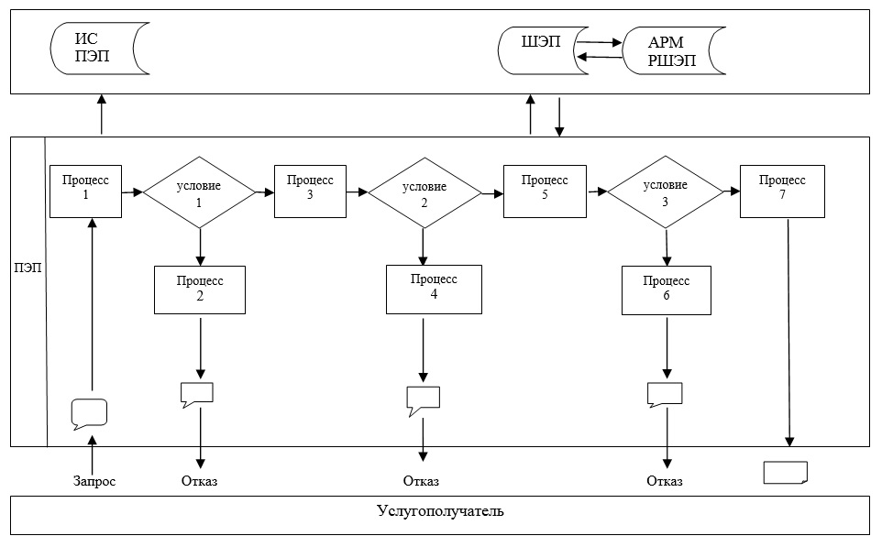

Условные обозначения:

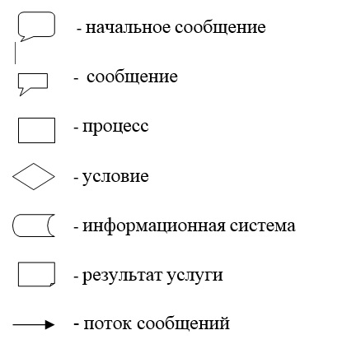

Приложение 2
к регламенту государственной
услуги "Регистрация договора
залога права недропользования
на разведку, добычу
общераспространенных
полезных ископаемых"
Справочник бизнес-процессов оказания государсвенной услуги

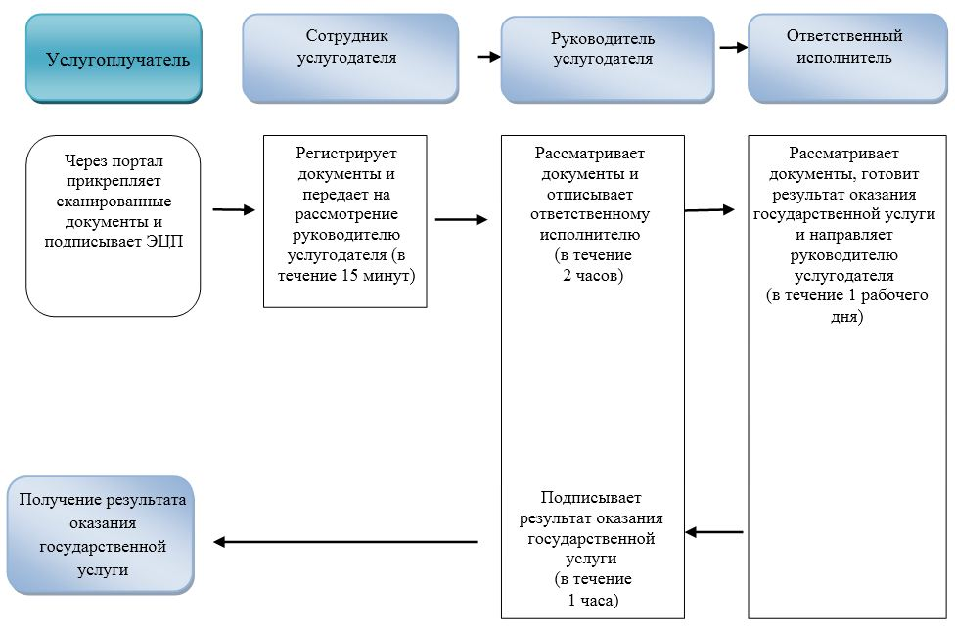

Условные обозначения:
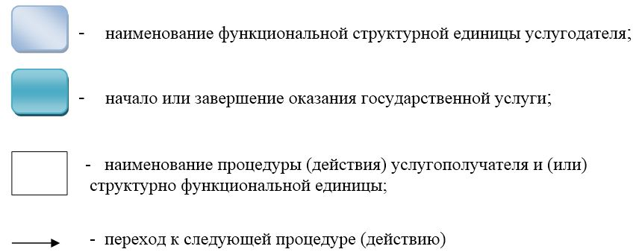

© 2012. РГП на ПХВ «Институт законодательства и правовой информации Республики Казахстан» Министерства юстиции Республики Казахстан

